Comunicado à imprensa
Welding Solutions

SCHWEISSEN & SCHNEIDEN, 15 a 19 de setembro de 2025, Messe Essen, salão 3, estande 3B55
A Fronius tem inovações revolucionárias na manga
„A estrela de nosso espaçoso estande deste ano é, mais uma vez, nossa ampla variedade de soluções de soldagem de alta qualidade. No entanto, o grande destaque é a estreia mundial de um sistema de soldagem MIG/MAG manual de próximo nível e o suporte revolucionário para soldadores manuais“, diz Harald Scherleitner, CSO da Fronius International GmbH, ansioso pelo encontro internacional do setor em Essen. „Além disso, temos algo para cada desafio de soldagem, desde aplicações eficientes de robôs e cobots até sistemas de automação personalizados. E nós comemoramos: 20 anos de precisão única com a CMT!“
De acordo com o tema da feira deste ano, „Join the future“, a Fronius se concentrará nos principais impulsionadores da tecnologia de soldagem. Os requisitos de qualidade estão aumentando em todos os setores, mas os especialistas em soldagem estão escassos. É por isso que a Fronius combina as vantagens da digitalização e da facilidade de uso, para que todos os especialistas em soldagem possam obter, com confiabilidade, os melhores resultados de soldagem. Isso também inclui a sua saúde, e é por isso que diversos produtos de proteção, como sistemas de extração de fumos e tochas de extração de fumos, capacetes inovadores ou soluções ergonômicas para tochas, poderão ser usados diretamente no local.
Soldagem econômica e ecológica
Além disso, a proteção de recursos, especialmente no que diz respeito a materiais adicionais, gás e energia, é especialmente importante considerando a relação custo-benefício e a sustentabilidade. Nesse sentido, é fundamental evitar a produção com defeitos e o retrabalho dispendioso. Os especialistas da Fronius ficarão muito felizes em explicar como as instruções passo a passo guiadas por computador, o fácil acesso à digitalização em geral ou o monitoramento digital de soldagem (especialmente a análise de dados) podem ajudar a economizar tempo, material e custos.
Sistemas de automação e cobots personalizados
As soluções de soldagem mecanizadas e automatizadas da Fronius resolvem desafios individuais, desde o tamanho de lote 1 até a produção em série. Uma grande célula robotizada e várias células de soldagem menores evidenciam a ampla variedade de ofertas presente no estande. Sistemas colaborativos, sensores inteligentes, programação off-line (incluindo simulação de soldagem) e muito mais oferecem oportunidades com melhor relação custo-benefício para empresas metalúrgicas. Tanto para grandes corporações, quanto para empresas de pequeno e médio porte.
Os visitantes interessados poderão ver pessoalmente a soldagem mecanizada com o iWave e o Dynamic Wire, bem como a precisa tecnologia WireSense 2.0, o Pathfinder ou a harmoniosa interação entre a máquina de solda, o robô e as soluções digitais.
20 anos de CMT: precisão inigualável
O processo de soldagem MIG/MAG extremamente preciso, relativamente frio e quase sem respingos do líder em tecnologia Fronius está fazendo aniversário. Ele representa alta velocidade de soldagem e resultados de muita qualidade para juntas de materiais padrão e especiais com espessuras de material a partir de 0,3 mm. O CMT, que significa Cold Metal Transfer, vem abrindo possibilidades quase ilimitadas há duas décadas. „O CMT, desde o início, foi muito popular na fabricação de automóveis“, diz Scherleitner. „No entanto, o processo rapidamente conquistou muitos outros setores e, agora, é usado em todo o mundo em uma enorme variedade de aplicações graças à sua estabilidade“. O CMT também apresenta vantagens na manufatura aditiva, e é por isso que as áreas de aplicação da nova curva sinérgica CMT Additive Pro otimizada para 3D para o iWave estarão em exibição na feira.
Experiências de soldagem ao vivo
Observar como os especialistas soldam é algo fascinante. Mas operar a tocha de solda sozinho e experimentar as soluções da Fronius é ainda melhor. Por isso, o estande da Fronius não oferecerá apenas a soldagem virtual com o Welducation Simulator. Os visitantes terão a oportunidade de experimentar os novos destaques da feira para soldagem MIG/MAG e ver com seus próprios olhos a nova qualidade da soldagem.
Especialistas no Fronius Stage
A Fronius aproveita seus 75 anos de experiência em soldagem no estande da Fronius e traz palestrantes para discutir os tópicos que estão em alta no momento. „Por exemplo, um tema que é muito importante para nós é a redução da pegada de CO₂ da soldagem e as várias maneiras pelas quais nossos clientes podem usar gás, corrente e material adicional de forma eficiente e econômica“, anuncia Jürgen Bruckner, Segment Development da Fronius International GmbH. „Com a análise do ciclo de vida (LCA) que realizamos, obtivemos insights fundamentais que gostaríamos de compartilhar com nossos clientes a fim de trabalhar com eles para minimizar a pegada de CO₂ em sua produção ou nos componentes fabricados.“
A equipe da Fronius estará à disposição para demonstrar as inovações na SCHWEISSEN & SCHNEIDEN em Essen, estande 3B55, ou na FABTECH em Chicago, estande B29001. Mais detalhes sobre os lançamentos, as inovações e o que você vai encontrar no estande da SCHWEISSEN & SCHNEIDEN a Fronius revela aqui.
4448 caracteres sem espaços
Este comunicado à imprensa e as fotos estão disponíveis para download: https://www.fronius.com/pt-br/brasil/tecnologia-de-soldagem/centro-de-informcoes/imprensa
Fotos: Fronius International GmbH, impressão gratuita

Visão geral do material gráfico
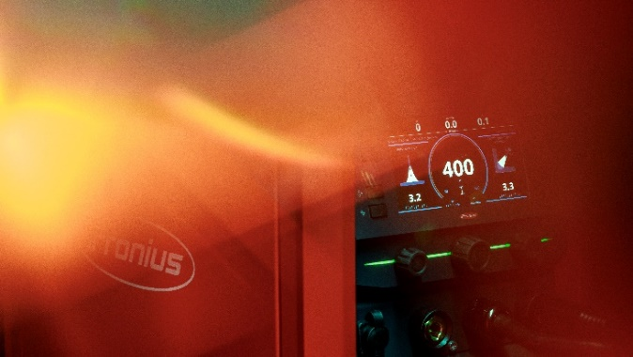
O novo sistema de soldagem manual MIG/MAG da Fronius, que será apresentado pela primeira vez na feira, combina a facilidade de uso e a alta qualidade de cordão. Os visitantes podem experimentar o próximo nível de precisão nas estações de soldagem ao vivo.

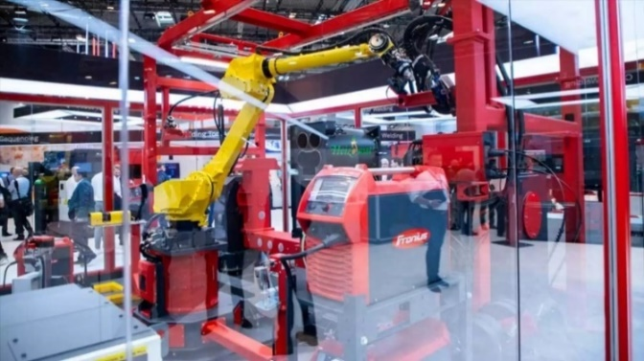
O líder em tecnologia também quer marcar pontos na feira de 2025 com soluções de automação personalizadas e cobots para empresas de todos os portes, complementadas por soluções digitais e know-how sólido.

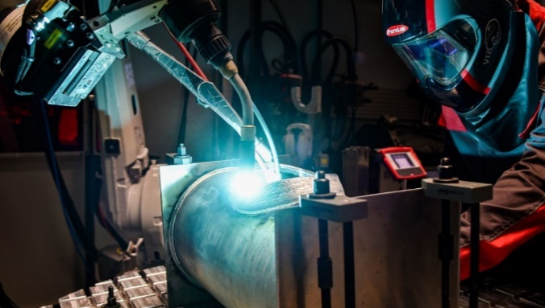
O Cold Metal Transfer, mais conhecido como CMT, está comemorando seu 20.º aniversário. Sua precisão é única. Por isso, a mais recente curva sinérgica do CMT Additive Pro otimizada para 3D também será exibida no estande.

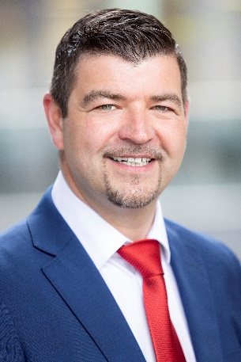
Harald Scherleitner MBA
Chief Sales Officer (CSO)
Fronius International GmbH

Somos a Fronius.
Mais de 7.000 funcionários em todo o mundo, uma participação atual de exportação de 85% e 1.604 patentes ativas: este somos nós, a Fronius. Fundada em 1945 como uma operação regional de um homem só, agora somos um dos players globais, como demonstrado de modo impressionante por nossas 38 subsidiárias internacionais e nossa rede de distribuidores em mais de 60 países. No entanto, em nosso núcleo, ainda somos uma empresa familiar da Áustria, ativa em tecnologia fotovoltaica, soldagem e carregamento de baterias. Sempre desenvolvemos produtos e soluções para um futuro habitável, oferecendo a nossos clientes um pacote completo: desde o planejamento preliminar e consultoria até o monitoramento contínuo e um serviço de reparo sob medida para suas necessidades. Somos inovadores. Somos curiosos. Somos a Fronius.

Welding Solutions.
A mais alta qualidade de arco voltaico, compreensão profunda do cliente, desejo de desenvolvimento tecnológico: Somos líderes de inovação em soldagem por arco voltaico e líderes de mercado global em soldagem robótica. Comprovamos nossa experiência com sistemas completos automatizados individuais e soluções de soldagem digital para a Indústria 5.0. Sistemas de soldagem intuitivos para aplicações de solda manual, acessórios de soldadura de alta qualidade e produtos de proteção eficazes para a segurança do usuário completam nosso portfólio. Como empresa global, contamos com atendimento regional: nossas equipes locais estão à disposição de nossos clientes em todo o mundo. Com nossas tecnologias, definimos tendências e criamos conexões – entre metais, indústrias e pessoas.

Para mais informações, contate:
FRONIUS DO BRASIL Comércio, Indústria e Serviços Ltda,
Unidade de Negócios de Soldagem, Sra. Giovanna Padilha,
Rua José Martins Fernandes, 601, Batistini, São Bernardo do Campo, SP
Tel. +55 11 3563 / 3808
E-Mail: padilha.giovanna@fronius.com

Envie um exemplar para a nossa agência:
a1kommunikation Schweizer GmbH, Senhora Kirsten Ludwig,
Oberdorfstraße 31 A, 70794 Filderstadt, Deutschland
Tel.: +49 0 711 9454161-2
E-Mail: kirsten.ludwig@a1kommunikation.de

Para procurar outras contribuições, acesse nosso blog em blog.perfectwelding.fronius.com e siga nos no Facebook (froniuswelding), Instagram (froniuswelding), LinkedIn (perfect-welding) e YouTube (froniuswelding)!

